[인턴] ESG Data Research Intern

로그블랙이 해결하는 일
투자자, 규제 기관 및 다양한 이해관계자는 기업들에게 더 많은 ESG 데이터들을 요구하고 있습니다. 그러나 각 이해관계자들마다 바라보는 ESG 이슈들은 다르고, ESG 데이터의 복잡성은 갈수록 심화되고 있습니다. 로그블랙은 기술과 데이터로 ESG 이슈를 쉽게 관리하고 활용할 수 있도록 지원합니다.

Corporate Solutions  기업이 ESG 관리 및 보고를 위한 ESG 데이터 관리 솔루션을 제공합니다. 솔루션을 통해 다양한 글로벌 보고 요구사항을 통합하여 기업 데이터를 표준화하여 관리할 수 있습니다. 또한 투명한 벤치마크 데이터를 활용하여, 기업 및 공급망의 ESG 성과를 분석하고 최적화할 수 있습니다. | Data Platform  공개/비공개, 뉴스, 소셜미디어, 회사에 직접 요청해 받는 데이터 등 다양한 소스로부터 IT 기술을 활용해 데이터를 추출하고 가공하여 투자나 공시의무 등에 사용가능한 신뢰할 수 있는 ESG 데이터를 수집하고 있습니다.

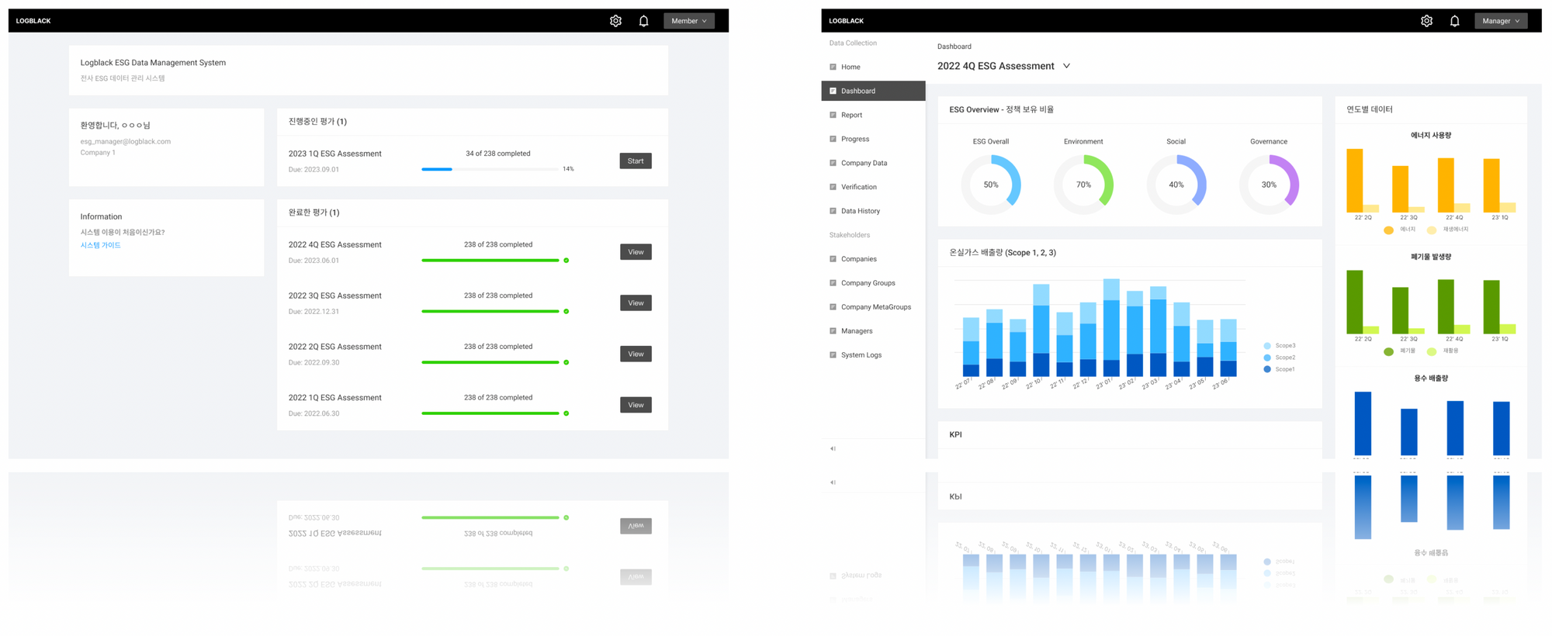

로그블랙이 걸어온 길
2023.08 국내 최대규모 제조업 그룹사 대상 ESG 솔루션 공급
2023.08 기업 대상 ESG 데이터 관리 SaaS 출시
2023.05 국내 최대규모 자산운용사 대상 ESG 솔루션 공급
2023.05 AWS 스타트업 지원 프로그램 정글 선정
2023.03 대한상공회의소 공급망 ESG 컨설팅 솔루션 공급
2022.10 회사 설립

ESG Data Research Intern Role

[주요 업무]
- Global ESG Standard Framework 리서치
- ESG Framework 기준 국내외 상장기업 지속가능성보고서 리서치
- ESG 벤치마크 데이터 분석
- ESG 데이터 자동화 프로세스 기획, 적용
[지원 자격]
- 학사 학위 이상 소지자 (풀타임 근무 가능한 재학생 지원 가능)
- 경력 무관
- 영어 중급 이상 (비즈니스 문서 작성 가능한 수준)
[우대 사항]
- 경영, 경제, 환경공학 등 ESG 관련 학과 졸업
- ESG 평가사, 컨설팅 업무 경험자
- 통계 프로그램(R, SPSS, Python 등)을 통한 분석 경험자
[채용 프로세스]
- 서류 제출
- 서류 검토/평가 (1~2일 이내 응답)
- 인터뷰
- 최종 통보 (1~2일 이내 응답)
[지원 방법]
- 지원서 제출 및 문의: dev@logblack.com
  - 제목: [ESG Data Solution Research] 인턴 지원 - [이름]
  - 본문: 이메일로 이력서 및 자기소개서 (A4 1장 이내, 자유양식) 제출
- 서류 제출 마감일: 2023년 10월 11일 (수) 오후 5시
  - 채용 인원이 모두 충원될 경우 조기 마감
[근무 조건]
- 근무지: [을지로, 시청] 근처 오피스 예정 및 주 1회 재택 가능
- 근무 형태: 인턴 기간 3개월 동안 정규 근무
- 근무 시간: 주 5일, 9:30 AM - 6:30 PM
- 근무 기간: 23.10.16(월)~24.1.15(월) (* 변동 가능)
[혜택 및 복지]
- 경력 개발: 지속적인 학습, 실무에 필요한 교육 및 훈련을 제공합니다.
- 동료와의 협업: 실전 IT 프로젝트 팀에서의 협업 기회를 제공하여 풍부한 경험을 쌓을 수 있습니다.
- 멘토링 프로그램: 사내 및 사외 멘토링 프로그램을 통해 기본기가 충실한 인재로 성장할 수 있는 기회를 제공합니다.

✉️ 로그블랙에 대해 궁금하신 것이 있으시면 자유롭게 연락주세요.
biz@logblack.com

